用于电池健康状态估计的机器学习管道（MACHINE LEARNING PIPELINE FOR BATTERY STATE OF HEALTH
ESTIMATION）
我们设计并评估了一个机器学习管道，用于评估179个电池在不同条件下循环的电池容量衰减(电池健康的度量标准)。该方法采用两种参数和两种非参数算法，通过相关的置信区间估计电池SOH。利用充电电压和电流曲线分段，管道工程师30个特征，执行自动特征选择和校准算法。
目前的容量衰减估计方法涉及使用以下建模类型之一的参数估计，等效电路模型(ECMs)[8]，[9]，[10]，电化学模型[11]，[12]，[13]，或数据驱动模型[14]，[15]，[16]，[17]，[18]，[19]。电化学模型近似于电池运行过程中发生在电池内部的化学过程。另一方面，ECMs采用经验非线性参数[9]的电路元件。与电化学模型相比，ECMs使用更少的输入，大大减少了需要随着时间学习的参数数量，然而，由于电池行为[8]的假设，ECMs的准确性和鲁棒性有限

数据驱动的方法显示出一系列优势，如化学不可知的建模能力和分析广泛降解机制和操作条件的能力，包括经常被简化模型或基于物理的模拟忽略的罕见加载事件。到目前为止，许多研究已经使用机器学习工具来分析电池SOH估计。然而，该方法在获取IC和DV曲线方面存在一些缺陷，大大降低了其实用性，此外，两条曲线必须覆盖足够的电压范围，以使该方法工作。
另一种方法是在原始电压-时间数据曲线上训练算法
本文对容量衰减估计问题的新的改进机器学习算法进行了改进和广泛测试，还定义了用于估计和精确量化电池研究中使用的ML模型的不确定性的度量标准。b驼峰为电池研究人员提供了可扩展的SOH估计解决方案，适用于任何电池化学和操作条件。由于电池老化，b驼峰比传统方法更精确，它使用了一组能够捕捉电池内在退化的工程特征，能够在电池生命周期的任何时刻在15分钟内估计电池SOH。精确的SOH方法与可量化的不确定性传播度量相结合，可输入SOC和运行时计算，提高电池性能，最终延长电池寿命。

摘要：
锂离子电池在从便携式电子产品到电动汽车的现代应用中无处不在。无论何种应用，车载计算机对电池健康状态(SOH)的可靠实时估计对电池的安全运行至关重要，最终保护资产的完整性。在本文中，我们设计并评估了一个机器学习管道，用于评估179个电池在不同条件下循环的电池容量衰减(电池健康的度量标准)。
该方法采用两种参数和两种非参数算法，通过相关的置信区间估计电池SOH。利用充电电压和电流曲线分段，管道工程师30个特征，执行自动特征选择和校准算法。当部署在快速充电协议下运行的电池上时，最佳模型实现了0.45%的均方根百分比误差。这项工作为电池SOH估计的可扩展数据驱动模型的设计提供了深刻见解，强调了预测的置信度值。
管道方法将实验数据与机器学习建模相结合，可以推广到需要实时估计SOH的其他关键组件。

Introduction：
健康状态(SOH)是一个参数，它量化了电池的一般状况及其提供指定性能的能力，以容量或阻抗来衡量，与未使用状态相比，目前的容量衰减估计方法涉及使用以下建模类型之一的参数估计，等效电路模型(ECMs)[8]，[9]，[10]，电化学模型[11]，[12]，[13]，或数据驱动模型[14]，[15]，[16]，[17]，[18]，[19]。电化学模型近似于电池运行过程中发生在电池内部的化学过程。这种类型的建模需要详细的电池规格，如电极材料和电解质化学。该方法通常部署复杂的偏微分方程，导致对内存和计算能力的巨大要求。另一方面，ECMs采用经验非线性参数[9]的电路元件。与电化学模型相比，ECMs使用更少的输入，大大减少了需要随着时间学习的参数数量，然而，由于电池行为[8]的假设，ECMs的准确性和鲁棒性有限。此外，为了确定ECM模型参数，如欧姆电阻和并联电阻-电容阻抗，在不同的电荷值状态下，脉冲放电[20]和电化学阻抗谱通常是必要的[10]，[21]，[22]，但这种测量并不是在线应用的可行解决方案
相反，数据驱动的方法显示出一系列优势，如化学不可知的建模能力和分析广泛降解机制和操作条件的能力，包括经常被简化模型或基于物理的模拟忽略的罕见加载事件。到目前为止，许多研究已经使用机器学习工具来分析电池SOH估计。一些研究[23]，[24]，[25]，[26]，[27]表明增量容量(IC)和差分电压(DV)曲线，一种用于细胞老化机制分析的方法，[23]也可以用于离线和在线容量衰减估计。然而，该方法在获取IC和DV曲线方面存在一些缺陷，大大降低了其实用性。通过微分容量-电压曲线来获得IC曲线，将噪声放大并传播到算法中。此外，两条曲线必须覆盖足够的电压范围，以使该方法工作，为了获得高曲线保真度，它被限制在低充电电流率(1/5到1/25 C-rate)[28]，[29]，[30]。除非在充电协议中使用较低的电流值，并记录容量-电压曲线的关键部分，以便捕获IC曲线中的特定峰值点，否则该方法不适于在线部署。
另一种方法是在原始电压-时间数据曲线上训练算法，消除了区分[31]，[32]的需要。值得注意的是，Richardson等人对电压-时间数据本身的部分进行操作，首先使用Savitsky-Golay滤波器平滑曲线，然后使用等速电压值作为高斯过程回归(GPR)算法的输入。然而，由于GPR的学习计算成本由内核函数[33]控制，因此训练起来相当慢，这使得它不适合在线部署。高计算复杂度，也严重限制了它的可伸缩性，以合并更大的数据集。此外，该算法对作为探地雷达输入的电压-时间曲线的部分非常敏感。其他基于贝叶斯的方法，如相关向量机(RVM)[34]，也被用于估计电池容量衰减。不幸的是，RVM也存在训练缓慢的问题，特别是与基于频率的算法[35]相比。Shen等人[33]提出了加速探地雷达的选项，然而，它们损害了精度。与[32]使用充电剖面的恒流部分相比，Wang等[36]使用恒压部分使用支持向量回归(SVR)估计容量衰减。
尽管SVR比GPR更快，但它缺乏估计不确定性的能力。当讨论复杂的动态系统(如锂离子电池)时，无法估计来自各种来源的不确定性是一个主要的限制因素。SOH评估没有与评估相关的相应的不确定性度量，不能提供形成决策或纠正行动计划的充分信息[37]
以前的工作[8]-[36]包括有限的SOH不确定性评估，或根本没有。所提出的机器学习管道能够实时估计电池SOH和相关算法不确定性，称为电池健康和不确定性管理管道(b驼峰)。b驼峰的工作原理是，通过基于原始电荷曲线分段的第一个工程特征，将传入的数据流通过分级的处理步骤序列。然后，它执行离线自动特征选择，用对抗示例扩充数据集，并在四种机器学习算法的帮助下估计电池健康状况和相关的不确定性。
不确定性是基于校准误差和一个合适的精度测量值(α-β精度区)进行量化的。有多种电池设计[38]和化学物质可用[39]，因此管道部署在总共179个电池上，三种设计(棱柱形、袋形和圆柱形)，两种化学物质(LiFePO4和LiCoO2)，三种充电协议(恒流、恒流恒压和两步快速充电)，以及各种放电速率。
本文对容量衰减估计问题的新的改进机器学习算法进行了改进和广泛测试，还定义了用于估计和精确量化电池研究中使用的ML模型的不确定性的度量标准。b驼峰为电池研究人员提供了可扩展的SOH估计解决方案，适用于任何电池化学和操作条件。由于电池老化，b驼峰比传统方法更精确，它使用了一组能够捕捉电池内在退化的工程特征，能够在电池生命周期的任何时刻在15分钟内估计电池SOH。精确的SOH方法与可量化的不确定性传播度量相结合，可输入SOC和运行时计算，提高电池性能，最终延长电池寿命

Machine learning pipeline approach：
Pipeline overview：
从机器学习的角度来看，电池容量衰减的确定可以被认为是一个多元监督回归问题。我们使用了基于流水线的方法，其中的特征来自充电/放电曲线，在此基础上训练贝叶斯或频率模型。此外，通过预测分布平均值和相关的标准偏差来量化不确定性。我们的学习方法分为两个阶段，第一阶段:线下管道创建和培训，第二阶段:线上SOH估计。离线阶段完成特征工程、训练数据扩充、自动特征选择、算法训练和不确定度标定。在线阶段在假设电池容量未知的情况下，使用训练过的管道对电池进行诊断。补充图1通过该方法的流程图总结了这两个阶段。
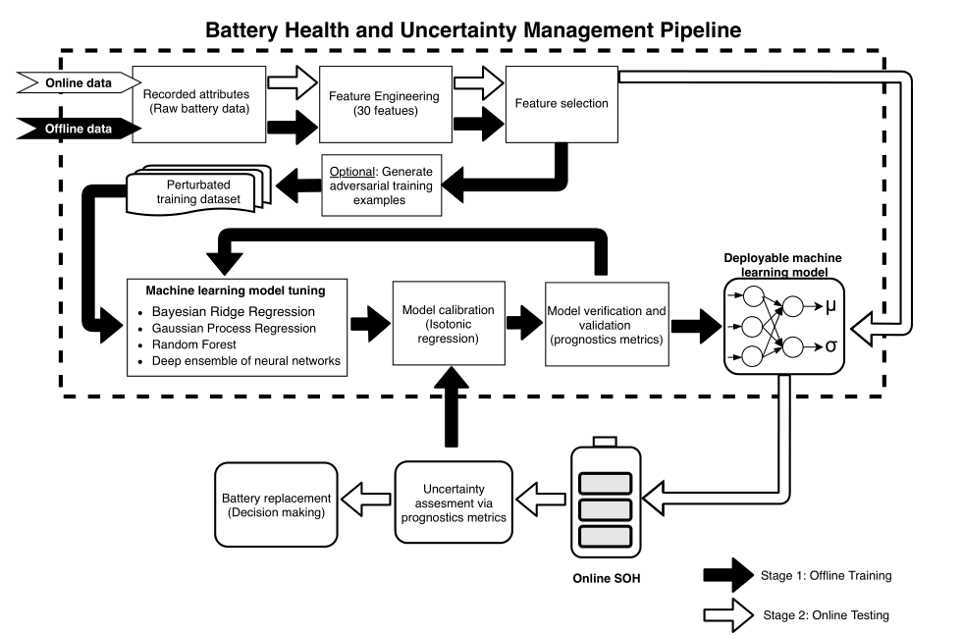
特征工程分为自动特征生成或提取技术，如神经网络自动编码器[40]、[41]和基于领域知识[42]、[43]的手动特征构建。我们采用了一种基于领域知识的方法，在此方法中，我们给出了基于目标变量重要性的算法特征选择。我们还提供了一个假设，根据补充注1中电荷曲线的选定片段量化了潜在的物理降解。补充表1总结了在生命周期测试中记录的属性。
该管道集中于电荷曲线的片段，以捕获电极在循环过程中的降解(图1说明了典型的提取片段)。提取的电荷曲线段进一步用于特征工程过程(详见方法)
该管道总共创建了30个特征，并使用基于随机森林的递归特征消除和交叉验证(RF-RFE-CV)选择最相关的特征，类似于[44]中介绍的方法。递归特征消除通常优于其他传统方法[45]、[46]，因此这里采用递归特征消除(参阅方法一节了解更多细节)。在训练算法之前，我们通过引入Goodfellow等人[47]结合权值衰减算法提出的对抗示例来执行数据增强(参见方法)。
在我们的数据集中使用对抗性的例子是为了改善电池设计/化学方面的差异。此外，对对抗数据的训练使算法对异常值具有鲁棒性，防止过拟合，减少估计平均值周围的分布方差。从电化学模型生成的合成数据，如Doyle等人提出的伪二维模型[48]也可以被视为一种数据增强策略。这种方法利用了电化学和基于数据的模型的潜力，我们相信未来的工作也必须结合合成数据。
然后，增强数据集作为四种算法的训练输入:随机森林(RF)和深度神经网络集成(dNNe)，贝叶斯脊回归(BRR)和高斯过程回归(GPR)。不同于基于贝叶斯的算法，BRR和GPR，频率算法无法自然量化不确定性，因为它们的公式。
为了克服这些限制，我们考虑了两种改进的基于集成的算法:基于无穷小重叠刀(IJ)的RF置信区间[49]和[50]中描述的神经网络集成。对于算法的训练，随机搜索方法用于超参数调优[51]，除了使用亚当优化器的深度集成。我们发现，从均匀分布中抽取随机样本对BRR和GPR参数效果最好，而对RF和dNNe参数随机初始化给出了满意的结果。此外，在超参数调优期间使用批处理交叉验证方法，其中每个批处理由一个单元表示。这防止了模型的过度拟合，并模拟了在线部署。工程中的机器学习模型需要从误差和不确定性量化的角度进行严格的性能评估。模型最初被重新校准，然后基于平均绝对百分比误差、均方根误差和不确定性估计指标进行评估(参见方法部分了解更多细节)。

方法：
本研究开发了一种用于电池SOH估计的管道方法，称为b驼峰(b驼峰)，它在模型拟合和调优之前包含了一系列分层步骤、特征工程、特征选择和数据增强。
特征工程对恒流充电协议中电压曲线的提取部分进行数学操作，基于较低的电压阈值Vl和较高的电压阈值Vh(参考图1a的灰色区域)，针对所有数据集(使用2步快速充电协议充电的电池除外)。2步快速充电协议的一个特点是，电池可以在3.6 C-rate到6 C-rate的高电流范围内从0% SOC到80% SOC充电。在本研究中，由于两步快速充电中充电方法的性质，我们仅使用充电协议中的恒流恒压(CC-CV)充电部分，如图2a、2b中灰色区域中黑色虚线段所示。Vh和Vl的值可以根据预期的应用和电池放电的深度来选择。在这项工作中，我们选择Vh等于截止电压，Vcut−f。
关于如何选择Vl，请参阅补充说明2。在恒压充电协议中，基于两个电流阈值，分别为Ih和Il(见图1b)，对除2步快速充电协议外的所有电池，在电流曲线的提取段上开发了其他特征。我们选择Ih等于充电C-rate，而较低的阈值Il等于Ih电流下降40%。这允许记录足够的数据，同时将诊断时间保持到最小。对于2步快速充电循环的电池，我们选择补充图2b中的电流曲线。对获得的电压和电流电荷曲线分段进行进一步处理，以获得如补充注释3所述的大量特征。补充表2总结了处理曲线产生的所有特征。
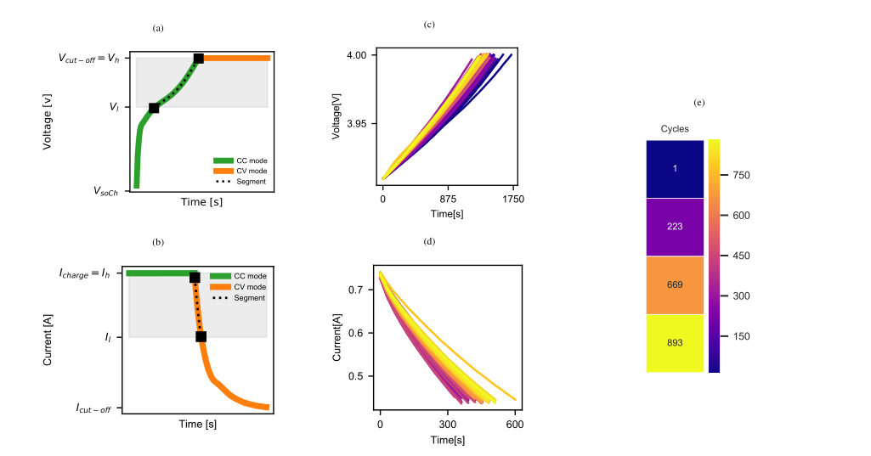
使用递归特征消除和交叉验证(RFE-CV)的特征选择自动执行选择和子集减少，而不需要基于用户的阈值要求，例如要选择的特征的最大数量。为了适应电池数据，我们修改了原始公式，将决策函数算法替换为随机森林(RF)，而不是[44]中使用的支持向量机(SVM)。RF处理非缩放数据的能力推动了这种替换。我们将得到的改进算法称为rf - rf - cv。我们为随机森林算法使用了700个决策树估计器，并将交叉验证的数量设置为特征选择数据集中的电池数(关于数据划分，请参见补充注释5)。我们基于训练数据的子集为每个电池数据集执行特征选择，以避免引入乐观的有偏见的性能估计。
电池SOH量化为参照第一个循环的容量衰减，如式1所示，其中Ci表示第i个循环的容量值，C1是通过一次完整的充放电操作测量的第一个循环的容量
该算法的作用是通过函数f(x， θ)从输入x映射到目标变量y:

其中θ是模型权重向量和是一个N (0， Σ)是一个正态分布噪声参数。根据所选算法的不同，函数f(x， θ)根据每种算法的基本假设可以有不同的形式。然后，在给定测试向量x *的情况下，可以使用学习到的模型对容量进行预测。
数据递增：采用快速梯度符号法(FGSM)结合权值衰减算法(岭回归)进行。我们发现，Ridge正则化模型与FGSM相结合能够降低估计平均值周围的置信区间(CI)，尽管该模型比[47]中基于神经网络的原始公式更简单。给定一个输入x，目标y和损失l(θ， x, y)， FGSM生成一个对抗性的例子使用：
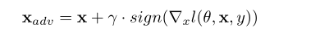
其中γ是一个很小的值，这样扰动的最大值是有界的，而∇x是关于x的梯度。因为数据集中的每个特征都有不同的范围，我们将γ设为0.01或1%乘以每个特征向量的范围。将对抗实例与原始训练数据连接起来，创建一个综合的训练数据集。注意，数据增强的其他方法也可以使用，如[50]，[52]，[53]，[54]中提出的方法，但是数据增强对模型性能的影响超出了本工作的范围。

本研究利用以下四种算法求解eq. 2:
贝叶斯岭回归(BRR)考虑回归问题的概率模型。该算法在p(θ|λ) = N (θ|0， λ−1Ip)给出的模型权值上估计一个球高斯先验，其中λ−1为精度。在α(正则子)和λ上的先验被选择为伽马分布。所有参数θ、λ和α在训练过程中根据[55]的实现进行联合估计。由于先验是共轭的，所以后验推理可以以封闭的形式进行。有关该算法的完整解释，请参阅[56]。
高斯过程回归(GPR)是一种非参数的贝叶斯回归方法，定义了函数的概率分布，而不是随机变量，因此eq. 2被求解为: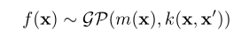
其中m(x)是均值，k(x, x0)是协方差函数。注意，如上所述，在传统意义上，GPR不需要学习回归函数f(x， θ)的参数。均值和协方差定义为: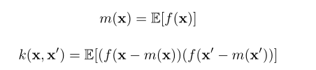
GPR为每一个可能的函数分配一个先验概率，算法认为可能性更大的函数的概率更高，例如，因为它们比其他函数更平滑。对于我们的实现，我们使用了[57]中详细介绍的标准径向基核(RBF)，其中还给出了算法的数学解释。其他的内核选项也存在，但是我们没有探究内核选择对算法性能的影响。
随机森林(RF)是一个构建的决策树的集合，这些决策树按顺序对数据进行二进制分割，以产生一个齐次子集。关于该算法的全面解释请参考[58]。我们采用bagging方法，集合成员在训练集的不同bootstrap样本上进行训练，我们将森林中的决策树数量设置为1500。基于[49]的研究研究了随机森林估计的预测的变异性，其中使用用于训练随机森林本身的自举复制获得置信区间的方差。
神经网络深度集成(dNNe)

b驼峰的工作原理是，通过基于原始电荷曲线分段的第一个工程特征，将传入的数据流通过分级的处理步骤序列。然后，它执行离线自动特征选择，用对抗示例扩充数据集，并在四种机器学习算法的帮助下估计电池健康状况和相关的不确定性。b驼峰比传统方法更精确，它使用了一组能够捕捉电池内在退化的工程特征，能够在电池生命周期的任何时刻在15分钟内估计电池SOH。

我们使用了基于流水线的方法，其中的特征来自充电/放电曲线，在此基础上训练贝叶斯或频率模型。此外，通过预测分布平均值和相关的标准偏差来量化不确定性。我们的学习方法分为两个阶段，第一阶段:线下管道创建和培训，第二阶段:线上SOH估计。离线阶段完成特征工程、训练数据扩充、自动特征选择、算法训练和不确定度标定。在线阶段在假设电池容量未知的情况下，使用训练过的管道对电池进行诊断。

